
Månadstävlingen 2022-23

Du som spelar i A-truppen, B-truppen, C-truppen, veterantruppen eller motionsgruppen inbjudes till pingistävling en gång i månaden enligt nedan:
Vi spelar i grupper om 4-6 spelare och i bäst av 5 set. Tanken med månadstävlingen är att man ska ha ”jämspelta grupper och det innebär att den som vinner en pool (grupp) nästa gång flyttas upp ett snäpp och den som kommer sist ”åker ner” en pool och övriga stannar kvar i poolen.
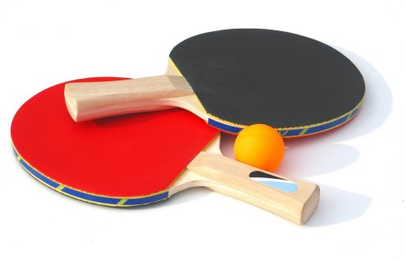
Poängberäkning:
1:a 8 p
2:a 5 p
3:a 3 p
4-6:a 2 p
Samt att alla som deltager får 2 poäng per tillfälle
Speldag blir vanligtvis 1:a måndagen i en månad. Vi kommer att ha 5 grupper med 4 spelare i varje grupp kl 18.00 och 1-3 grupper ca kl 20.00. 1:a gången kommer alla spelare kl 18.00. Hör av dig om du inte kan komma så tidigt.
Nytt! Man måste anmäla sig till Jonas Hill (sms eller e-post) senast under dagen före speldagen dvs för första omgången senast den 2 okt.
2022 Mån 3 okt
Mån 7 nov
Mån 5 dec
2023 Mån 9 jan (OBS 2:a måndag/mån.)
Mån 6 feb
Mån 6 mars
Mån 3 april
Frågor: Tommy Maltell tel 070-740 56 47
Frågor, anmälan: Jonas Hill tel 070-729 51 99
Frågor, anmälan: Jonas Hill jonaserikhill@gmail.com

